Posílení paměti průmyslového počítače
Paměť M.2 znamená rychlejší přístup a vyšší kapacitu
B&R přidává nové možnosti paměťových karet pro průmyslové průmyslové počítače Automation PC 3100 a Panel PC 3100. Kromě karet CFast je nyní možné použít i moduly M.2. Tento typ paměti nabízí rychlý přístup a úložnou kapacitu až 1 TB.
Paměťové moduly M.2 jsou velmi kompaktní a jsou založeny na technologii MLC. Díky vysoké propustnosti jsou obzvláště atraktivní pro protokolování dat a další aplikace náročné na data. Nabízejí také podstatně větší úložnou kapacitu než karty CFast, což umožňuje během jejich životnosti zapisovat více dat.
Paměťová karta M.2 zabírá předdefinovaný slot v průmyslovém počítači. Karta může být instalována z výroby nebo přidána uživatelem na místě. Spolu se dvěma sloty CFast lze nyní každý počítač Automation vybavit celkem třemi velkokapacitními paměťovými moduly.

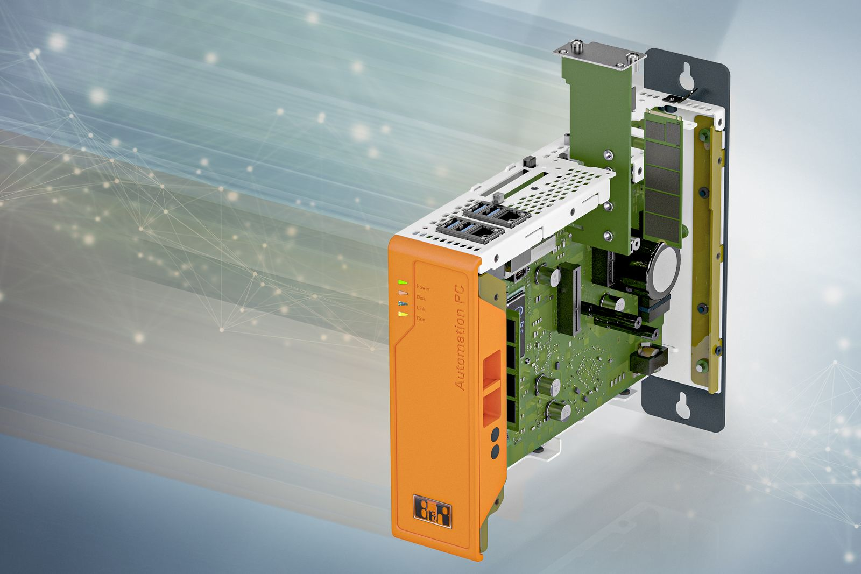
Automation PC 3100 lze nyní volitelně vybavit paměťovou kartou M.2.

O společnosti B&R
Společnost B&R, jako jedna z divizí skupiny ABB, je celosvětovým lídrem v oblasti průmyslové automatizace se sídlem v Rakousku. B&R kombinuje nejmodernější technologie s pokročilým inženýrstvím a poskytuje zákazníkům v téměř každém průmyslovém odvětví kompletní řešení pro automatizaci strojů a výrobních zařízení, řízení pohybu, HMI a integrovanou bezpečnostní techniku. Díky komunikačním standardům pro průmyslový internet věcí, včetně OPC UA, POWERLINK a openSAFETY, a svému vývojovému prostředí Automation Studio B&R neustále stanovuje trendy v automatizaci. Inovativní duch, který udržuje společnost B&R na špici průmyslové automatizace, je poháněn závazkem zjednodušovat procesy a překonávat očekávání zákazníků. Další informace naleznete na adrese www.br-automation.com.
Více informací najdete na www.br-automation.com

